Naturforschende Gesellschaft Uri Bauernverband Uri
6460 Altdorf SAC Gotthard Uri

Es freut uns, Sie zu folgendem Vortrag einladen zu dürfen:
ENTWÄSSERTE LANDSCHAFT – DIE GESCHICHTE UND DIE AKTUELLEN HERAUSFORDERUNGEN DER MELIORATIONEN IM URNER TALBODEN

Referent: Elias Bricker, Historiker, Flüelen
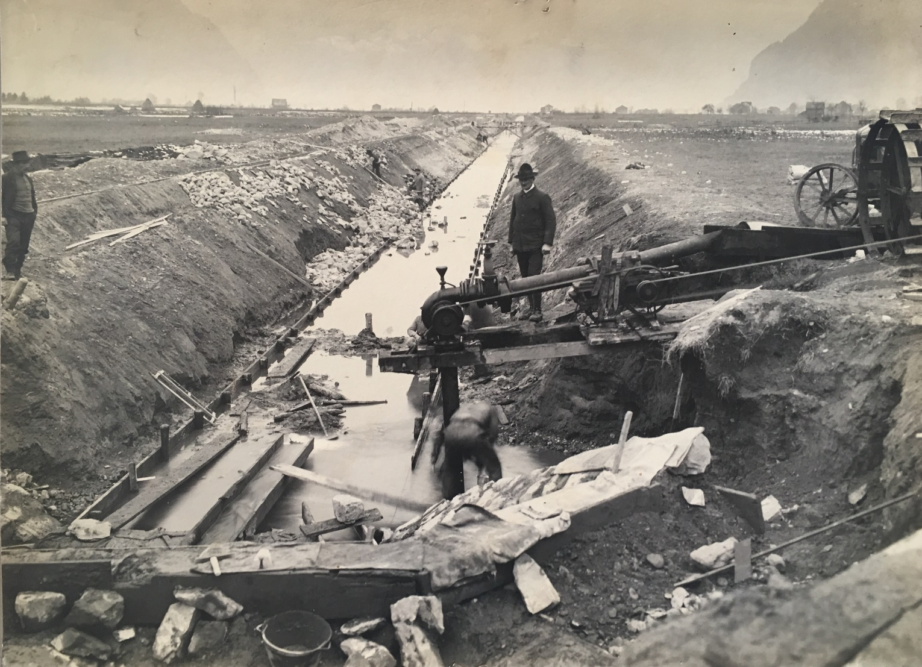
Der Giessen ist ein künstliches Gewässer: Der Kanal wurde, wie dieses Bild aus Altdorf zeigt, zwischen 1920 und 1923 erstellt (Bild Meliorationsgenossenschaft Reussebene Uri).
Einst war der Urner Talboden eine Ried- und Sumpflandschaft. Doch zwischen 1919 und 1925 wurde die Reussebene zwischen Erstfeld und Flüelen komplett umgestaltet. Tümpel und Teiche verschwanden fast gänzlich. Die Ebene wurde mit einem riesigen Netz von unterirdischen Entwässerungsröhren trockengelegt, Bäche in Kanälen begradigt und Liegenschaften mit Strassen erschlossen. Die Gemeinden nutzten die Entwässerungsleitungen teilweise auch als Kanalisation und leiteten Abwasser in die neuen Meliorationskanäle ab. Die Korporation Uri baute zudem auf den Allmendweiden neue Bauernhöfe, damit das gewonnene Land rationeller bewirtschaftet wird. Ziel des Meliorationsprojekts war die intensive Nutzung der Reussebene. Uri wollte nach dem Ersten Weltkrieg nicht mehr auf die Einfuhr von Lebensmittel angewiesen sein, sondern ein Ackerbaugebiet werden.
Im Zweiten Weltkrieg wiederholte sich die Geschichte: Der Bund lancierte im Rahmen der Anbauschlacht ein ausserordentliches Meliorationsprogramm und schrieb den Kantonen vor, zusätzliches Kulturland zu generieren. Deshalb wurde ab 1942 auch westlich der Reuss – in Seedorf – Land trockengelegt und Erlenwälder gerodet.
Die im Boden verlegten Entwässerungsleitungen auf beiden Seiten der Reuss sind mehrheitlich noch heute in Betrieb. In Flüelen sorgt zudem ein Pumpwerk für einen stets tiefen Grundwasserspiegel. Für den Unterhalt dieser Infrastrukturen sind zwei Genossenschaften zuständig. Sämtliche Liegenschaftsbesitzer/innen im Entwässerungsperimeter sind ganz automatisch Mitglieder dieser Genossenschaft – doch die wenigsten sind darüber im Bild.
Die Meliorationsgenossenschaft Reussebene Uri untersucht aktuell die zum Teil rund 100 Jahre alten Leitungen auf ihren Zustand. Dabei zeigt sich, dass in den kommenden Jahren grössere Investitionen anstehen dürften. Zudem müssen die involvierten Gemeinden wohl auch für die Siedlungsentwässerungen neue Lösungen suchen.
Datum / Zeit: Donnerstag, 23. September 2021, 19.30 Uhr
Ort: Kantonale Mittelschule Uri, Gotthardstrasse 59, Altdorf
Bitte den Hintereingang benutzen!
Masken werden empfohlen, sind vorhanden.
Wir heissen Sie zu diesem Vortrag herzlich willkommen. Der Eintritt ist gratis.
Freundliche Grüsse Die Vorstände

Melioration - Bricker - 23.09.2021.docx

